Informe de Consulta Pública Previa
OPAMSS | JUNIO 2017
RENDICIÓN DE CUENTAS 2017 - coamss/opamss
Comisión Institucional de Rendición de Cuentas
2017
ENCUESTA PREVIA AL EVENTO PÚBLICO DE RENDICIÓN DE CUENTAS COAMSS/OPAMSS 2017

Objetivo:

El COAMSS/OPAMSS, con el propósito de fortalecer y mejorar el proceso de rendición de cuentas institucional, desarrolla el primer sondeo de evaluación sobre algunos componentes para el proceso previo a la realización del evento público de Rendición de Cuentas 2017.

Proceso:

La consulta pública en línea fue enviada a través del correo electrónico rendiciondecuentas@opamss.org.sv a nuestro público meta, el cual fue gestionado internamente de las áreas de atención al público de acuerdo a la base de profesionales y usuarios de nuestros servicios, así como a la red Oficiales de Información.

Se recibieron un total de 67 respuestas, durante el período de consulta que duro desde el 31 de mayo al 13 de junio 2017.

Resultados y evaluación de la Encuesta:

Se logró identificar que los usuarios de los servicios que presta la OPAMSS, ya conocen la existencia del Consejo de Alcaldes del Área Metropolitana de San Salvador (COAMSS) y que su brazo técnico es la OPAMSS, tal como se muestra en las gráficas 1 y 2.

- ¿Sabe usted que es el COAMSS?

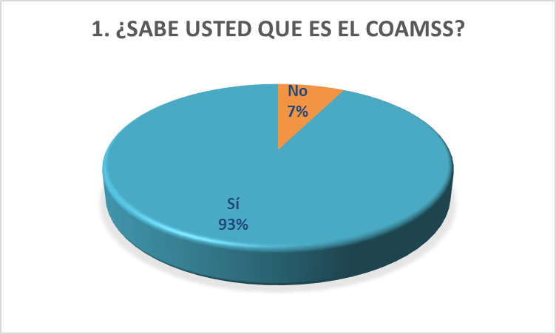

- ¿Sabe usted que la OPAMSS es el brazo técnico del COAMSS?
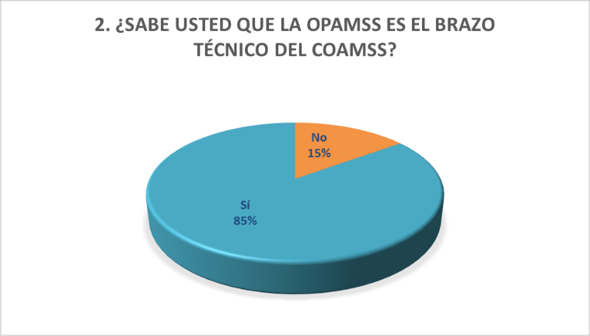

Los temas que a los usuarios de servicios de la OPAMSS les interesa conocer en la Rendición de Cuentas se muestran en la gráfica 3.

- ¿Qué tema le gustaría escuchar acerca de nuestra institución durante la rendición de cuentas?

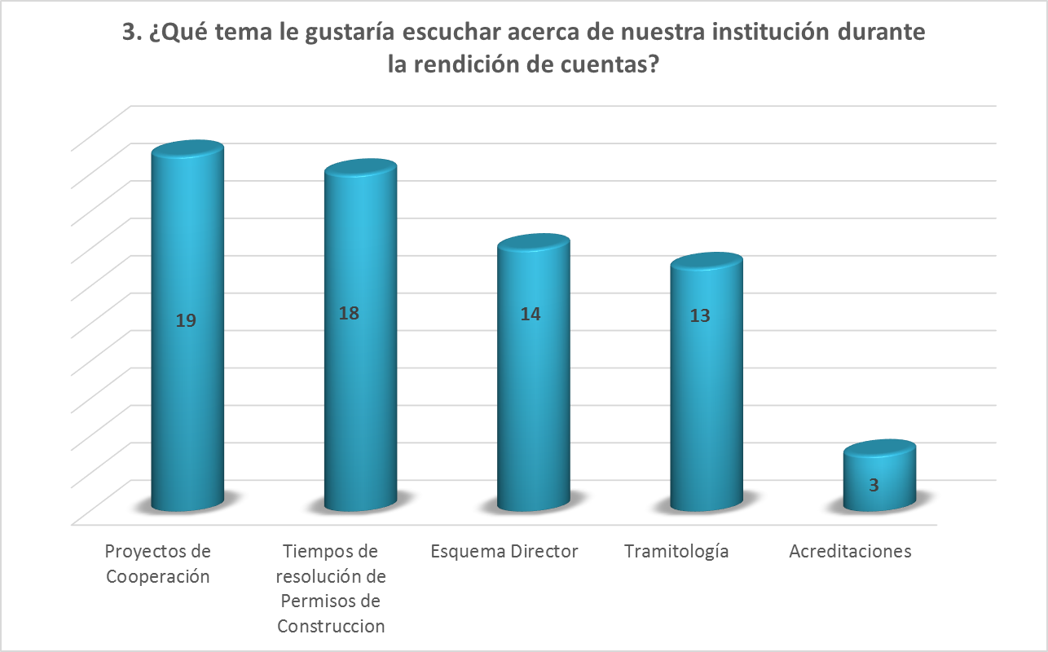

Considerando que el resultado en la encuesta nos presenta dos modalidades para la presentación del informe de rendición de cuentas institucional, se planteara el requerimiento presupuestario para próxima Rendición de Cuentas, para establecer el mecanismo de audiencia segmentada por público de interés.

- ¿Cómo le gustaría que se presentará el informe de rendición de cuentas de nuestra institución?

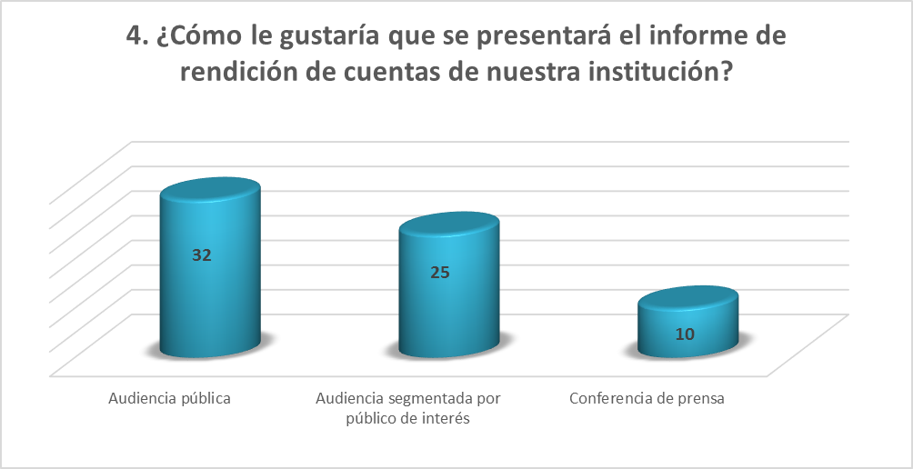

Los usuarios identifican que la OPAMSS debe dar a conocer los servicios a través de la página web institucional y las redes sociales.

- ¿Cuáles otro mecanismo de participación ciudadana le gustaría que utilizáramos para dar a conocer los servicios?
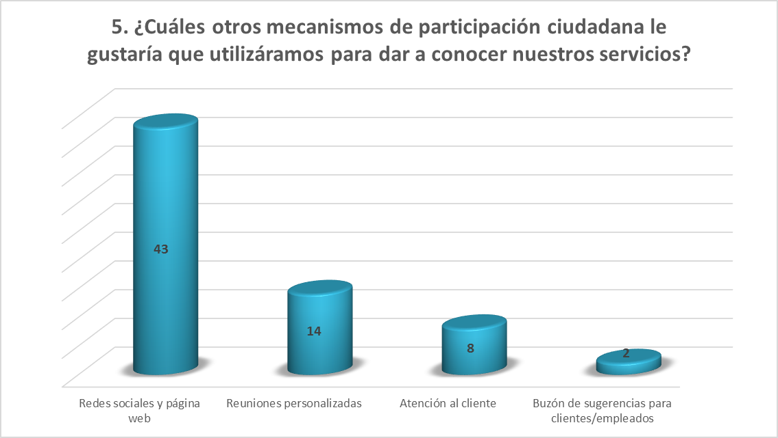

La clasificación de usuarios de los servicios que se prestan en la OPAMSS, se muestran en la gráfica

- Marque la casilla que mejor le describa a usted o a la organización que representa

